

《Web开发技术》课程论文

题 目 中华优秀传统文化
专 业 软件工程
班 级 1244
学 号 202411701404
姓 名 陈伟生
指导老师 冯少金
完成日期 2026 年 5 月6 日
成绩：
评语：

目 录
目 录 2
1 网站总体概述 3
1.1 网站主题介绍 3
1.2 相关技术介绍 3
2 网站需求分析 4
3 网站设计 4
3.1 设计方案 4
3.2 功能设计 6
4 网站实现 7
总结 11

网站总体概述

网站主题介绍
本网站以“中华文脉”为主题，定位为一个融合知识传播与互动交流的中华优秀传统文化数字平台。中华优秀传统文化蕴含“民为邦本”“革故鼎新”“精忠报国”等核心思想，涵盖物质、制度、观念三个文化层次，并衍生出教育、艺术、科技、农耕等十大传统领域。网站旨在通过数字化手段，将诸子百家经典、传统节日、非物质文化遗产、古代科技成就等内容进行系统展示，为用户提供一个可阅读、可互动、可分享的传统文化学习空间。
网站内容下设“经典典籍”“非遗传承”“翰墨丹青”“礼乐风雅”“传统科技”五大栏目，分别对应观念文化、制度文化及物质文化的典型形态。每个子页以图文、视频（素材注明出处）等形式展现具体文化专题，如《论语》解读、京剧脸谱、二十四节气、榫卯结构等。同时，网站注重交互性，注册用户可对喜爱的文化内容进行点赞、评论和转发，形成良性文化传播生态；后台数据面板可实时查看各页面的互动热度，辅助运营者优化内容。整体设计遵循清新雅致的中国风，以水墨晕染、宣纸底纹为视觉基调，力图在数字空间中再现传统文化的典雅韵味，激发用户尤其是青年一代的文化认同与传承自觉。

相关技术介绍
本网站采用前后端分离的轻量级架构，主要技术栈如下：
前端：HTML5 + CSS3 + JavaScript（ES6），使用Flexbox和Grid布局实现响应式设计，通过媒体查询适配手机、平板、PC等不同屏幕。引入Swiper插件实现轮播图展示经典书画，利用Animate.css增强交互动效。
后端：Node.js + Express框架，提供RESTful API接口，处理注册、登录、验证码生成与校验、点赞/评论/转发等业务逻辑。
数据库：MySQL，用于存储用户信息、评论记录、点赞记录和转发日志，通过连接池提升性能。
验证码：采用svg-captcha库随机生成数学运算或字符型验证码，存入Session并返回前端，登录时进行核对。
鉴权与会话：使用express-session管理用户登录状态，中间件拦截未登录用户对子页面的访问，实现游客权限屏蔽。
后台数据可视化：基于ECharts绘制点赞数、评论数柱状图与饼图，管理员可登录后台查看所有子页互动数据。

网站需求分析
设计目的：在“文化自信”的时代背景下，为大众提供一个集中化、结构化的中华优秀传统文化学习平台，改变碎片化阅读现状；同时通过互动功能促进文化内容的二次传播，形成以用户为中心的传承网络。
目标对象：主要面向高校学生及传统文化爱好者，兼顾中学生及普通互联网用户。界面设计须兼顾学术性与趣味性，降低认知门槛。
网站栏目：首页（文化总览、轮播推荐）、经典典籍（儒家、道家、兵家等）、非遗传承（剪纸、皮影、刺绣等）、翰墨丹青（书法名帖、国画）、礼乐风雅（古琴、编钟、传统节日）、传统科技（天文历法、农学、建筑）、关于本站。此外还包含注册页、登录页，以及后台数据面板（仅管理员可见）。
预期效果：系统稳定、响应迅速，各页面风格统一且具备明确的文化辨识度。注册登录流程顺畅，验证码能有效防止机器暴力注册；游客无法访问子页，点击后自动跳转登录页。互动功能实时生效，后台统计图表数据准确，整体实现任务书规定的全部功能要求。

网站设计

设计方案
采用技术：如1.2节所述，采用Node.js + Express + MySQL的后端方案，前端纯净HTML/CSS/JS，不依赖重量级框架，便于理解和修改。
页面层次结构：
第一级：首页 (index.html)、注册页 (register.html)、登录页 (login.html)、管理员后台 (admin.html)
第二级：五大栏目列表页（如classics.html、ich.html等）
第三级：具体文章/内容详情页（如article.html?id=xxx）
超过三级设计，满足任务书要求。
原型图设计：首页采用顶部导航栏，logo居左，菜单项水平排列，右侧登录/注册按钮；首屏为毛笔字主题大图轮播，下方卡片式布局展示五大栏目入口，底部为页脚版权及引用出处。注册页为居中表单，包含用户名、密码、邮箱等字段及验证码。登录页额外包含验证码输入框。详情页左侧内容正文，下侧为点赞按钮、评论区及转发分享图标。移动端导航折叠为汉堡菜单，卡片转为单列纵向排列，表单宽度自适应。原型图如图所示
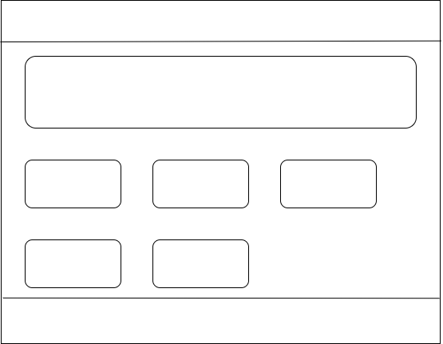
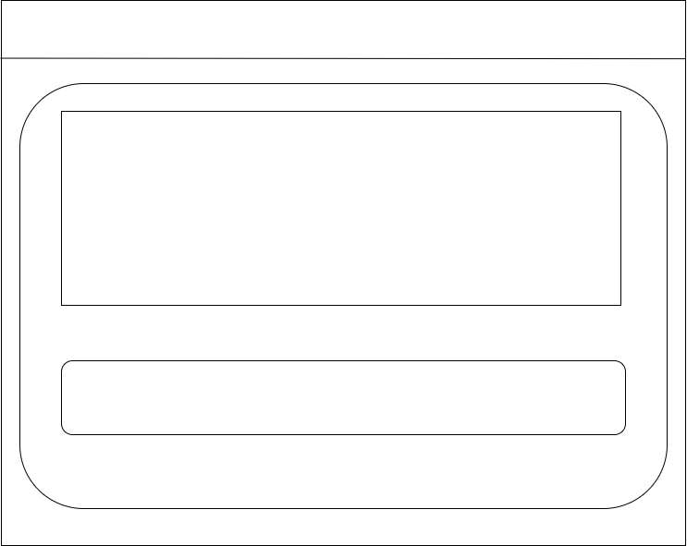

页面风格与色彩：主色调为宣纸白（#fbf7f0）、墨色（#333）、朱砂红（#b22222）作为点缀。背景采用低透明度的山水纹底图，字体优先采用宋体及楷体字栈（font-family: 'Noto Serif SC'），营造书卷气息。

功能设计
动态效果与交互流程：
导航栏滚动监听，滚动后变为半透明固定顶部，并加深阴影。
轮播图自动播放，点击可跳转至对应文化专题。
点赞按钮点击后，通过Ajax发送请求，后端校验用户登录态后更新数据库，动态增加点赞数并切换图标填充颜色，已点赞状态避免重复点赞。
评论区域输入内容后点击发布，实时追加到评论列表下方，同时更新评论计数。
转发按钮一键复制当前页面链接，并记录转发日志到后台。
注册及数据库连接：用户填写注册信息并设置密码（经bcrypt哈希加盐存储）。点击注册后，前端校验非空及邮箱格式，服务器查询MySQL用户表避免重复，插入成功后重定向至登录页。数据库连接使用mysql2模块，配置连接池，表结构包含users表（id, username, password_hash, email, reg_time）。
登录流程与验证码：访问登录页时，服务器生成svg验证码，将验证码文本存入session。用户输入验证码，与session值比对（忽略大小写）。同时核对用户名密码，全部通过则建立会话，标记req.session.user。未登录用户访问任何子页（如/classics）时，中间件重定向至login.html并提示“请先登录”。
后台数据查看：管理员账号登录后，访问admin.html页面。页面通过fetch获取/api/stats接口，返回各子页点赞数、评论数、转发数汇总，使用ECharts渲染为柱状图。数据库交互表设计有likes表（user_id, article_id）、comments表（user_id, article_id, content, time）、shares表等，统计时用SQL聚合查询。

网站实现
本部分按浏览顺序展示各页面实现效果，并简述关键技术。
注册页面（register.html）
页面以一张半透明宣纸纹理的卡片承载表单，包含“用户名”、“邮箱”、“密码”、“确认密码”输入框，以及即时生成的验证码图案。验证码下方可点击刷新。用户提交后，前端通过POST /api/register发送JSON，密码经加密传输。成功注册后弹出“注册成功，请登录”提示并跳转。下图展示注册页面效果。
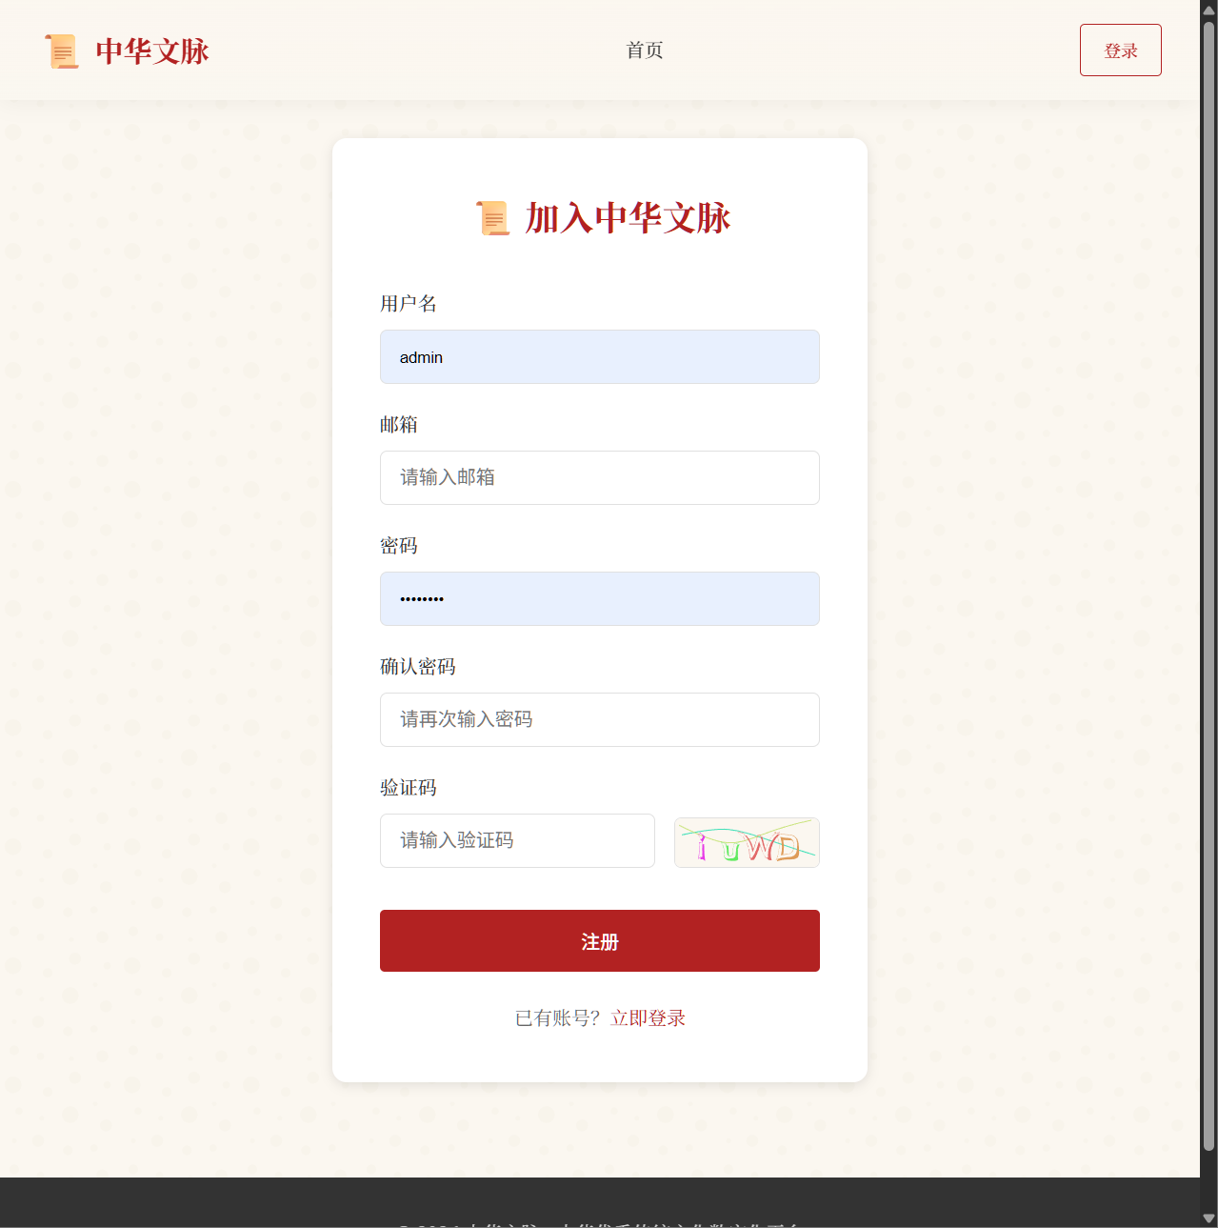
登录页面（login.html）
登录表单与注册风格统一，额外包含“验证码”输入项。验证码图片由/api/captcha接口动态返回SVG，点击图片可刷新。后端验证逻辑：若验证码错误，返回“验证码有误”；若密码错误，返回“用户名或密码错误”；均通过则创建用户会话并跳转首页。下图为登录页面效果展示。
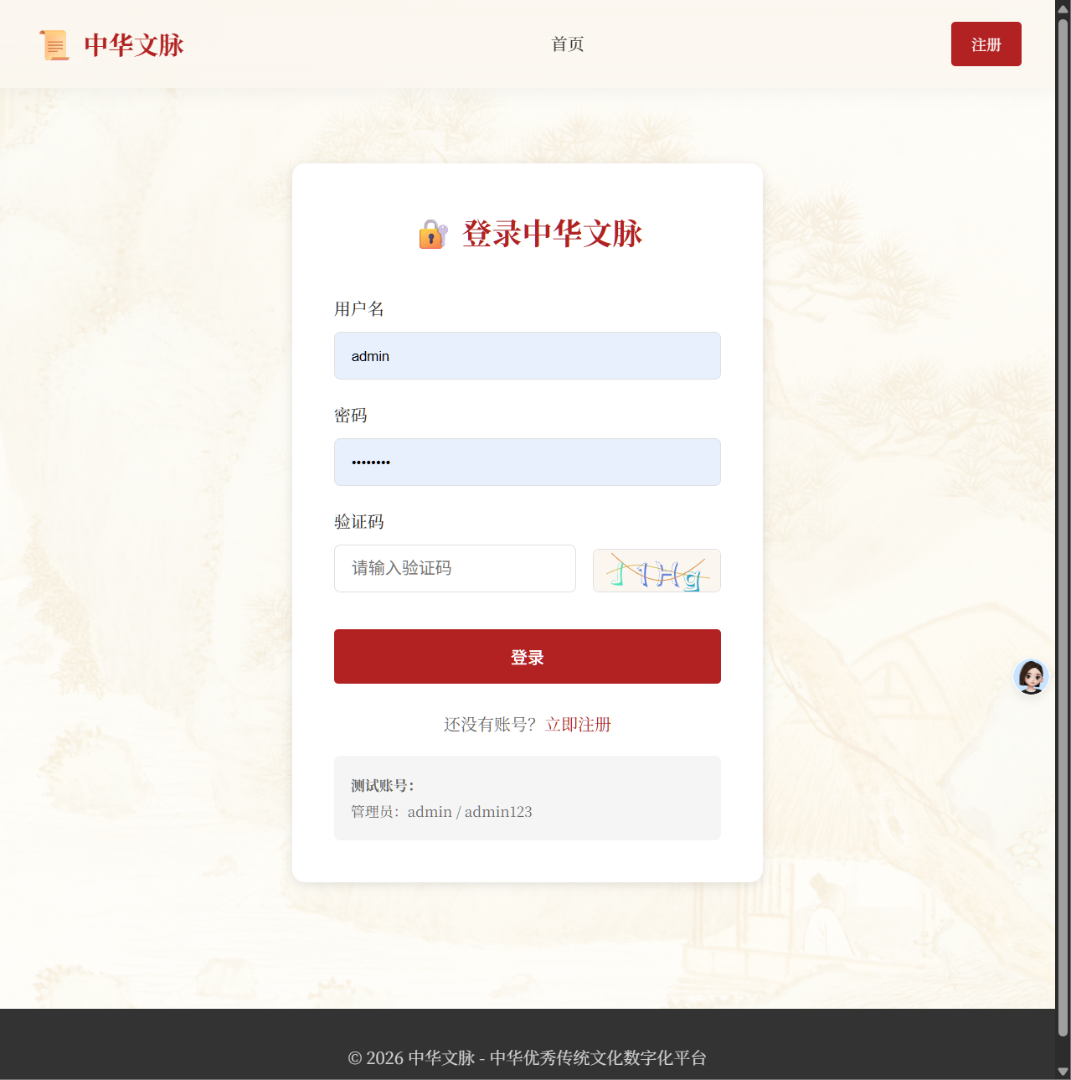
首页（index.html）
首页顶部为透明渐变导航，登录后显示用户名和退出按钮。主视觉区使用Swiper轮播“仁义礼智信”主题插画（来源：故宫博物院开放资源）。下方网格布局排列五大栏目卡片，每个卡片以水墨遮罩和竖向标题吸睛。底部展示随机经典语录。响应式方面，利用CSS媒体查询在宽度<768px时将卡片变为单列，导航折叠。未登录状态下，首页完全可见，但点击任意栏目入口或卡片均触发登录拦截。首页效果参考图4。
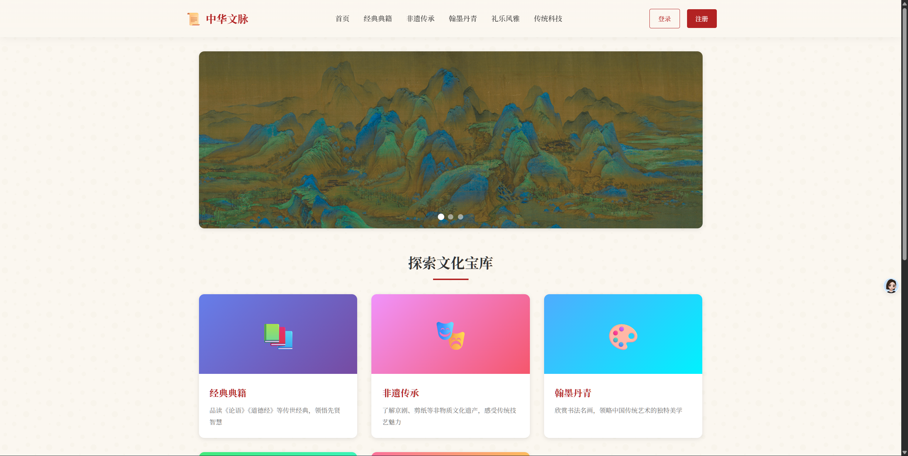
栏目列表页（如classics.html）
以“经典典籍”为例，页面采用左侧分类树（经、史、子、集），右侧文章列表的小程序化布局。文章标题使用楷体。仅登录用户可进入，否则重定向至登录页。图5展示列表页设计。
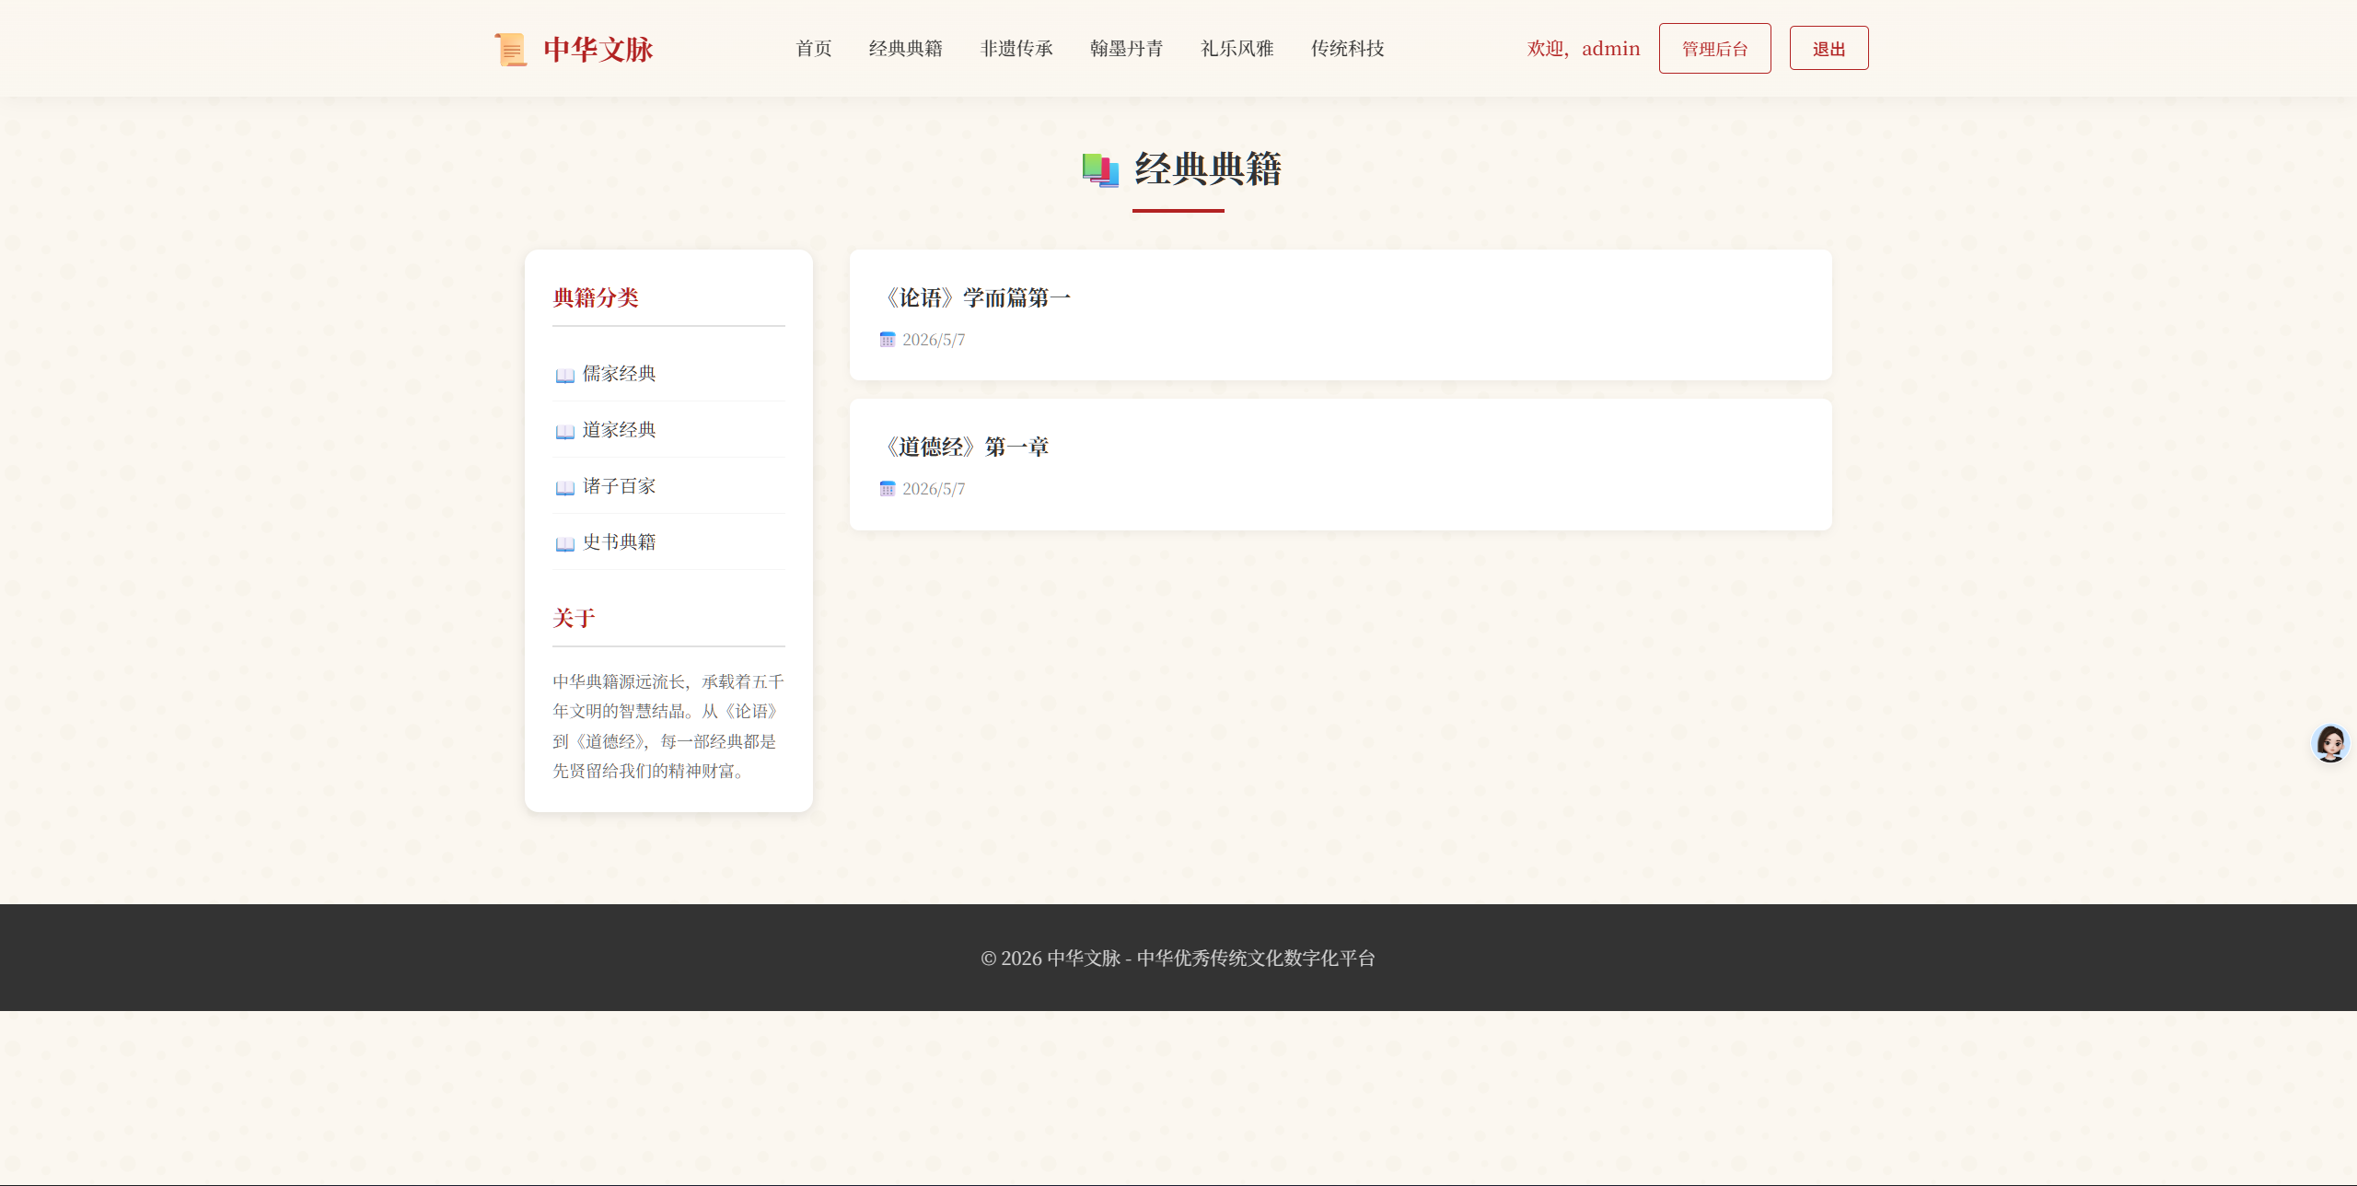
内容详情页（article.html）
展示典籍选段全文，文章来源注明如“《论语》中华书局版”。下侧点赞按钮使用心形图标，Ajax请求实现无刷新点赞；评论区采用简洁的发表框，实时显示用户名字及内容，点击发表后异步插入。转发图标点击后调用navigator.clipboard.writeText复制链接，并提示“已复制，分享给朋友吧”。数据库记录转发行为。图6为详情页效果。
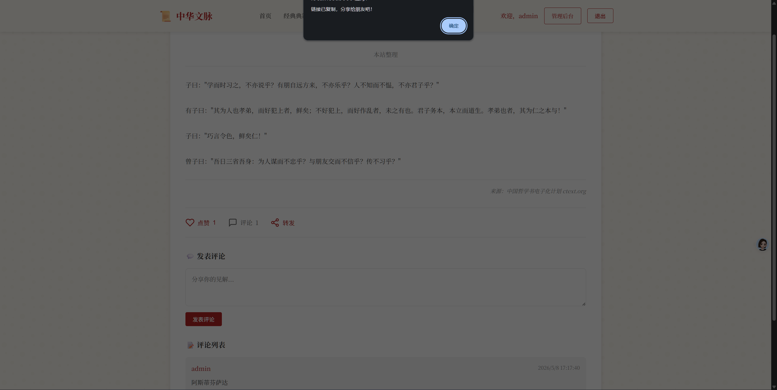
后台数据面板（admin.html）
管理员登录后可见。页面以卡片式展示总点赞数、总评论数、最受欢迎文章TOP5。核心区域为两个ECharts图表：各栏目点赞评论对比柱状图、互动趋势折线图（按时间）。下方表格列出所有子页的详细互动数据，支持搜索排序。实现中编写API /api/admin/stats，通过中间件验证管理员身份后查询数据库并返回JSON。图7展示后台面板。
整个开发过程中，所有素材均注明出处，如：
典籍文本：中国哲学书电子化计划（ctext.org）
图片素材：故宫博物院官网（www.dpm.org.cn）、部分原创插画
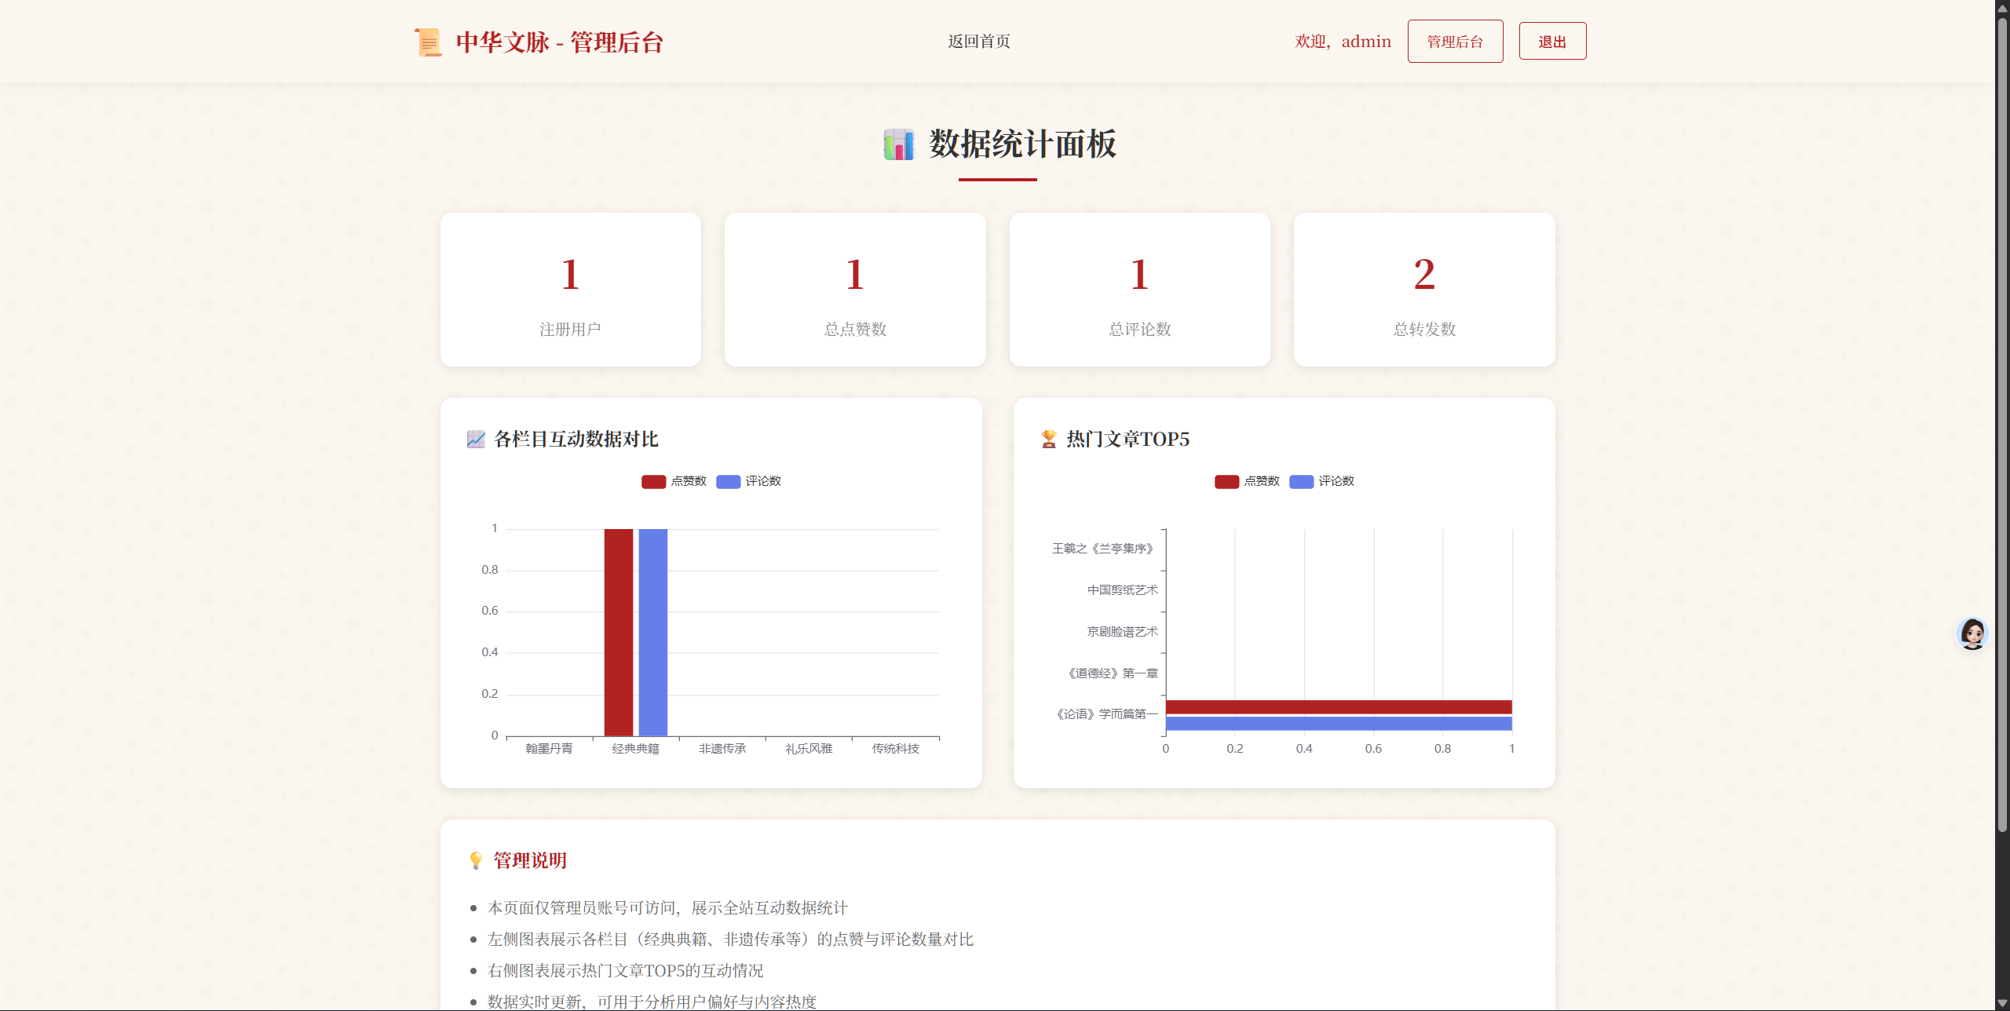

总结
重点与难点问题：
本次课程设计最重要的功能在于注册登录与验证码的结合、基于会话的访问控制，以及互动数据的实时反馈。难点主要体现在以下几个方面：一是跨页面保持登录状态，通过express-session的持久化配置，并设置合理的cookie和secret加以解决；二是未登录用户的子页屏蔽，最初试图在前端通过本地存储判断，但安全性极差，最终改为后端中间件统一拦截所有子页路由，只有携带有效session的请求才予以放行，极大增强了健壮性；三是点赞状态的去重，通过数据库联合唯一索引(user_id, article_id)防止重复点赞，用户再次点击则取消点赞，通过SQL的INSERT ... ON DUPLICATE KEY UPDATE实现；四是响应式图片加载与性能优化，采用srcset适配不同分辨率，同时压缩图片以提升移动端访问速度。
技术改进方向：
目前验证码仅为简单svg图形，可考虑升级为滑动验证或腾讯云验证码以增强安全性。数据库交互目前为直接SQL，如功能扩展可引入ORM框架（如Sequelize）。静态资源可部署至CDN，并利用浏览器缓存策略提升首屏速度。未来可考虑增加用户个人中心、积分体系，进一步激发用户参与传统文化传播的热情。
通过本次课程设计，我完整地实践了从需求分析、原型设计到前后端编码、数据库联调的Web项目开发流程，不仅加深了对Express框架、Session鉴权、Ajax交互的理解，更体会到技术与文化相结合的独特魅力。中华优秀传统文化通过数字化得以焕发新的生机，这正是Web开发技术服务于社会价值的最佳写照。

